这个幽默的故事有60种小动物逐一亮相，小动物在幼儿园又会发生什么有趣的事情呢？让我们一起来看一看故事中的小动物们在幼儿园是如何表现的吧。

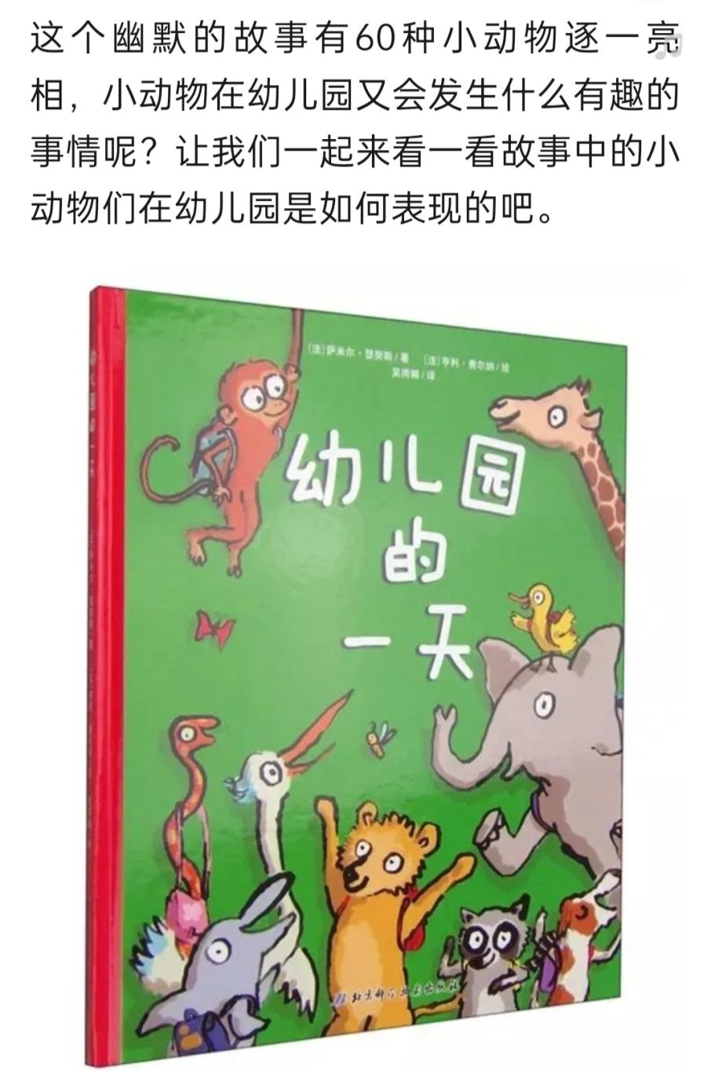

在听完看完《幼儿园的一天》，你有没有被绘本中的小动物们可爱的行为逗得咯咯笑呢，我们小朋友在幼儿园里是不是也和这些小动物一样呢？你有可能会害怕，会有不适应，会想家，会想爸爸妈妈，但是这些都是我们小朋友必须要经历的事情，只有经历了这些才会让你更加茁壮成长！